超预期因子
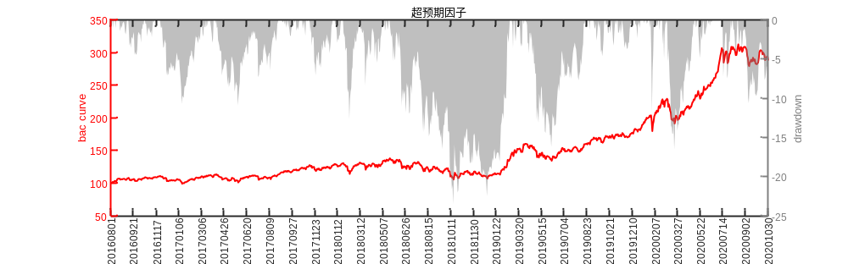
超预期因子对冲500指数
